Стартовал отбор семейных компаний для участия в седьмом этапе специального проекта Торгово-промышленной палаты Российской Федерации «Развитие семейного предпринимательства в России»
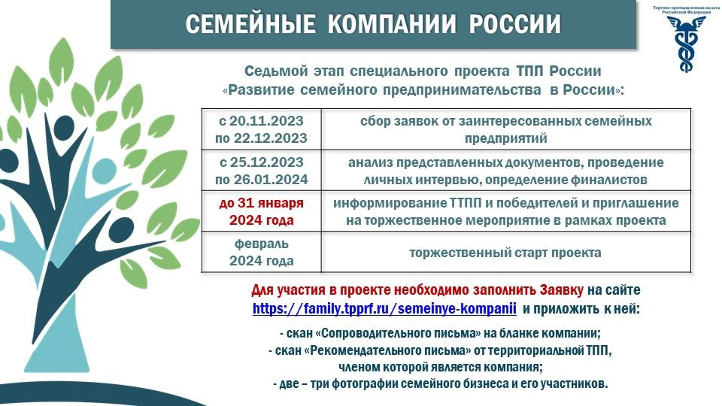
Проект способствует системному развитию семейного предпринимательства в России и формированию мер государственной поддержки малого и среднего предпринимательства для семейных предприятий, а также созданию организаций инфраструктуры с комплексным пакетом услуг для решения текущих проблем и стратегических вызовов семейного бизнеса.
К участию в новом этапе проекта «Семейные компании России» приглашаются малые, средние и крупные семейные компании, в которых работают два и более поколения одной семьи.
Подать заявку в проект можно до 22 декабря 2023 года на сайте: https://family.tpprf.ru/semeinye-kompanii/
Дополнительную информацию можно получить в Торгово-промышленной палате Курской области по телефону (4712) 54-07-00.

